**Комплекс физических упражнений для программиста.**

Так как программисты чаще всего долго работают в сидячем положении, физические упражнения должны быть направлены на укрепление мышц спины, в особенности поясницы, плечевого пояса и мышц брюшного пресса. Также следует уделить внимание разминкам во время самой работы.[1]

Комплекс упражнений для укрепления мышц тела включает в себя следующие упражнения: планка, отжимания, приседания, растяжка.

**Планка** — это статическое упражнение на полу с упором на руки или предплечья [5]. Важно, что при выполнении данного упражнения, необходимо придерживаться следующих правил:

* Голова и шея должны быть расслабленными и свободными.
* Руки нужно держать прямо перед собой либо скрестить их.
* Локти строго под плечевыми суставами, чтобы не создавать лишней нагрузки на плечи.
* Поясницу нельзя ни округлять, ни прогибать.
* Ноги должны оставаться прямыми и напряжёнными. В противном случае основная нагрузка перейдёт на поясницу, а не на мышцы пресса.
* Дышите медленно и размеренно.

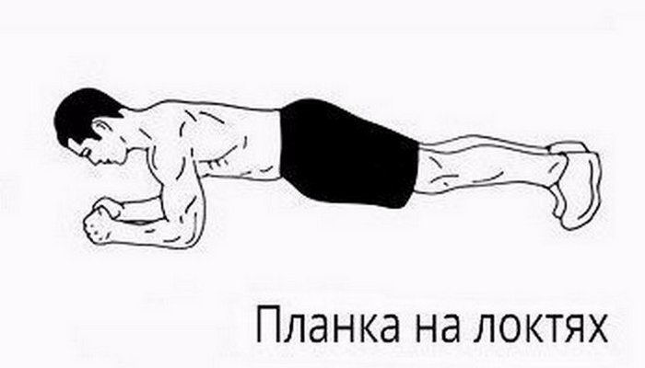

Рис.1. Иллюстрация упражнения [6].

Время, сколько нужно держать планку, определяется степенью подготовки программиста: в среднем для неподготовленного человека начальная точка по времени составляет от 15 до 30 секунд. Далее, каждую неделю, происходит увеличение времени планки на 5-10 секунд.

**Отжимания** — это силовое упражнение с весом собственного тела, которое является ключевым для развития мышц верхней части тела.

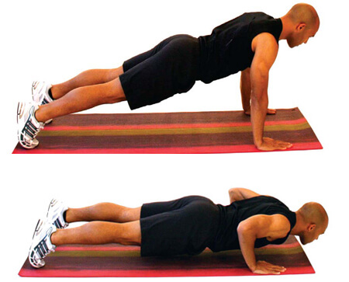

Рис.2. Иллюстрация упражнения [1].

Также следует учитывать, что существует правильная техника во время классических отжиманий от пола:

* Тело образует прямую линию, таз не уходит вверх и не прогибается вниз.
* Мышцы живота напряжены, но дыхание не задерживается.
* Голова находится в нейтральном положении, не смотрит вниз, но и не задирается вверх.
* Ладони находятся строго под плечами, не выходят вперед.
* Ладони смотрят вперед, параллельно друг другу.
* Локти повернуты назад на 45 градусов, они не расставлены в сторону.
* На вдохе сгибаем локти и опускаем корпус параллельно полу, сохраняем прямую линию тела.
* Отжимания от пола выполняется с полной амплитудой, т.е. тело опускается максимально низко. Локти должны образовывать прямой угол.

Количество повторений зависит от степени подготовки выполняющего упражнение человека. Для новичков следует начать с 5-10 повторений и 2-3 кругов. Далее, по мере увеличения силы и выносливости, количество повторений на круге увеличивается с шагом 5-10 повторений в неделю.

**Приседания —** это базовое физическое упражнение, представляющее собой опускание тела за счет сгибания трех пар суставов: тазобедренных, коленных и голеностопных. Приседания укрепляют нижнюю часть тела – квадрицепсы и бицепсы бедра, икроножные и ягодичные мышцы. Дополнительно в работу включаются прямая и косая мышцы живота (пресс), а также мышцы-разгибатели спины.

При выполнении приседания происходит движение вперед, при котором мышцы, крепящиеся к позвоночнику, и мышцы пресса получают свою долю нагрузки и, что особенно важно, тренируются мышцы поясницы.

Техника выполнения:

* Встаньте прямо. Ноги находятся на ширине плеч, носки слегка развернуты в стороны. Найдите комфортное положение для рук: можно поместить их за голову или держать перед собой. Это исходное положение.
* Начните движение вертикально вниз, сгибая ноги в коленных и тазобедренных суставах и удерживая спину прямой
* Продолжайте садиться до тех пор, пока бедра не окажутся чуть ниже параллели с полом. В этом положении плотно прижимайте пятки к полу, не отрывайте носки. Вес тела распределяется равномерно по поверхности стоп. Держите спину ровно. Контролируйте колени: они должны смотреть чуть в стороны в направлении носков и располагаться четко над стопами. Это конечное положение
* Задержитесь ненадолго в нижней точке и на выдохе за счет усилия мышц поднимитесь наверх в исходное положение.



Рис.3. Иллюстрация упражнения [3].

Количество приседаний и кругов регулируется, для начала количество повторений составляет 15-20 и 2-3 круга. Далее, раз в неделю, количество повторений на круг увеличивается: в первые две недели на 5 повторений, далее на 10.

**Растяжка** включает в себя несколько упражнений и служит для улучшения кровообращения, а также для улучшения гибкости суставов. Упражнения на растяжку следует выполнять после основной части тренировки — в качестве заминки.

В комплекс упражнений на растяжку входят следующие шесть упражнений:

* «Собака мордой вверх». Данная поза хорошо растягивает мышцы пресса. Лежа на животе, поставьте руки под плечи. Поднимите верхнюю часть тела и обопритесь на прямые руки. Старайтесь сохранять плечи опущенными. Как можно глубже прогнитесь в грудном отделе.
* «Поза ребенка». Встаньте на четвереньки, колени подальше друг от друга, чтобы хорошо растянуть мышцы бедер. Отведите ягодицы назад, руками тянитесь по полу вперед. Прогнитесь в пояснице, чтобы лучше размять мышцы спины и груди.
* Скручивание лежа. Растяжка косых мышц живота и ягодиц. Перевернитесь на спину, согните одну ногу в колене и перенесите на противоположную сторону пока не коснетесь пола, при желании, противоположной рукой можно аккуратно надавить на колено. Грудную клетку сохраняйте открытой и прижатой к полу. Поменяйте ноги.
* Поперечная складка вперед. Сядьте ровно и разведите ноги как можно шире. Положите руки перед собой, тянитесь вперед и постарайтесь медленно лечь на пол. Упражнение расслабляет подколенные сухожилия и приводящую мышцу.
* Растяжка трицепсов и плеч. Встаньте ровно и поднимите одну руку вверх, согните ее в локте за головой. Вторую руку оставьте внизу и тоже согните в локте за спиной. Постарайтесь дотянуться одной рукой до другой. Если зацепиться пальцами не получается, воспользуйтесь веревкой или небольшим полотенцем. Поменяйте руки.
* Растяжка бицепсов. Встаньте прямо, скрепите руки в замок за спиной, так чтобы ладони смотрели вниз. В таком положении постарайтесь поднять руки как можно выше, корпус держите прямо.

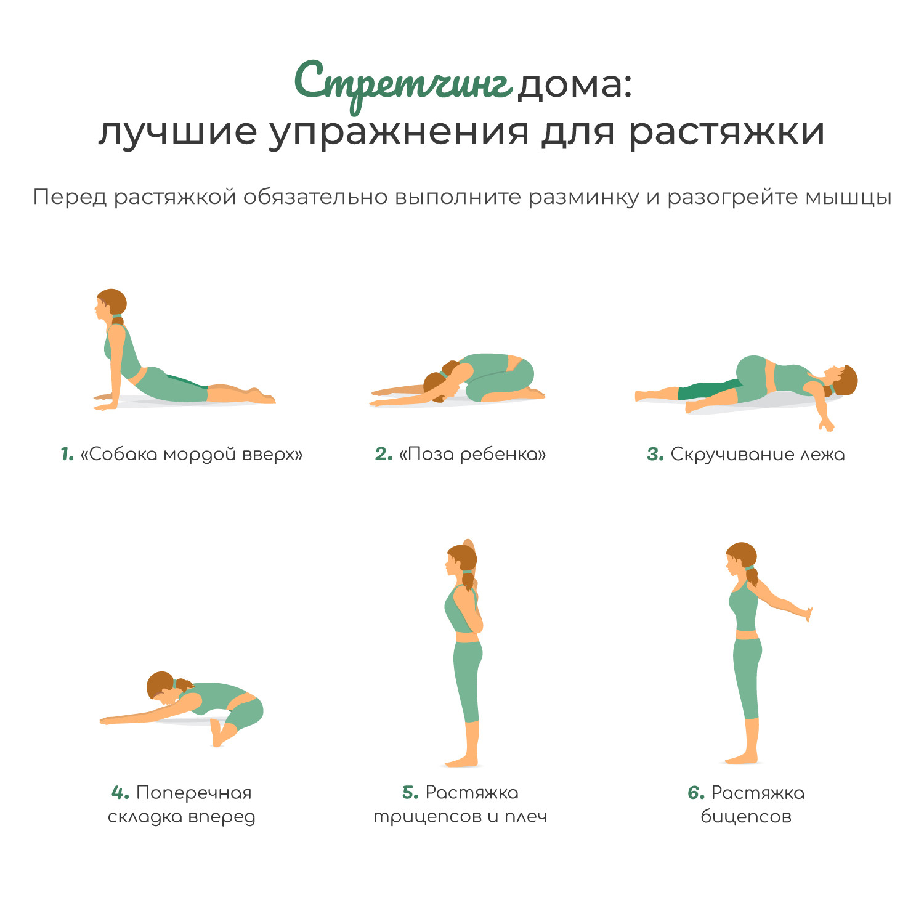

Рис.4. Иллюстрация упражнения [4].

Для разминки во время работы целесообразнее использовать такие упражнения, как:

* наклоны головы по и против часовой стрелки по 5 повторений в каждую сторону;
* вращение плечами по и против часовой стрелки по 5 повторений в каждую сторону;
* вращение локтями по и против часовой стрелки по 5 повторений в каждую сторону;
* вращение запястьями по и против часовой стрелки по 5 повторений в каждую сторону;
* вращение стопами по и против часовой стрелки по 5 повторений в каждую сторону.

Данные упражнения следует выполнять каждые 45 минут либо при ощущении усталости в обозначенных областях.

Также лучше вставать из-за рабочего места каждые 45 минут и разминать поясницу и ноги. Для этого можно использовать следующие упражнения:

* Вращение ногами. Руки остаются лежать на талии, ноги поставьте ближе друг к другу. Оторвите одну ногу от пола и начните вращать ей по кругу, разминая тазобедренный сустав. Колено как будто описывает круг, туловище остается стабильным. Выполнять по 5 повторений по и против часовой стрелки на каждую ногу.
* Вращение коленями. Наклоните корпус, слегка согните колени и положите на них ладони. Начните вращать коленями, пятки не отрываются от пола. Это отличное упражнение для разминки коленных суставов, которые получают сильную нагрузку во время тренировок. Выполнять по 5 повторений по и против часовой стрелки.
* Наклоны к полу с разворотом. Встаньте прямо, руки разведите в стороны, ноги поставьте широко. Начните делать наклоны к полу, разворачивая корпус и стараясь дотронуться пола сначала одной рукой, потом другой. Держите спину прямой, не напрягайте шею, отводите плечи от ушей. Выполнять по 5 повторений по и против часовой стрелки в каждую сторону [2].

**Список литературы и источников.**

1. Все об отжиманиях: польза, вред, особенности, план занятий. 21 вариант отжиманий в гифках! // goodlooker URL: https://goodlooker.ru/vse-ob-otzhimaniyah.html (дата обращения: 02.02.2021).
2. Разминка перед тренировкой: 30 упражнений для разминки + готовый план // goodlooker URL: https://goodlooker.ru/razminka-pered-trenirovkoi.html (дата обращения: 02.02.2021).
3. Приседания // workout-russia URL: https://workout-russia.ru/knowledgebase/prisedaniya (дата обращения: 02.02.2021).
4. Стретчинг дома: лучшие упражнения для растяжки // stolichki URL: https://stolichki.ru/stati/stretching-doma-luchshie-uprazhneniya-dlya-rastyazhki (дата обращения: 02.02.2021).
5. Что произойдёт с вашим телом, если делать планку каждый день? // Чемпионат URL: https://www.championat.com/lifestyle/article-3619787-chto-budet-esli-delat-planku-kazhdyj-den-ljubimoe-uprazhnenie-blogerov.html (дата обращения: 02.02.2021).
6. 7 вещей, которые произойдут с телом, если делать упражнение «планка» каждый день // Novate URL: https://novate.ru/blogs/040318/45182/ (дата обращения: 02.02.2021).

1. Все упражнения были подобраны согласно рекомендациям практикующих программистов.